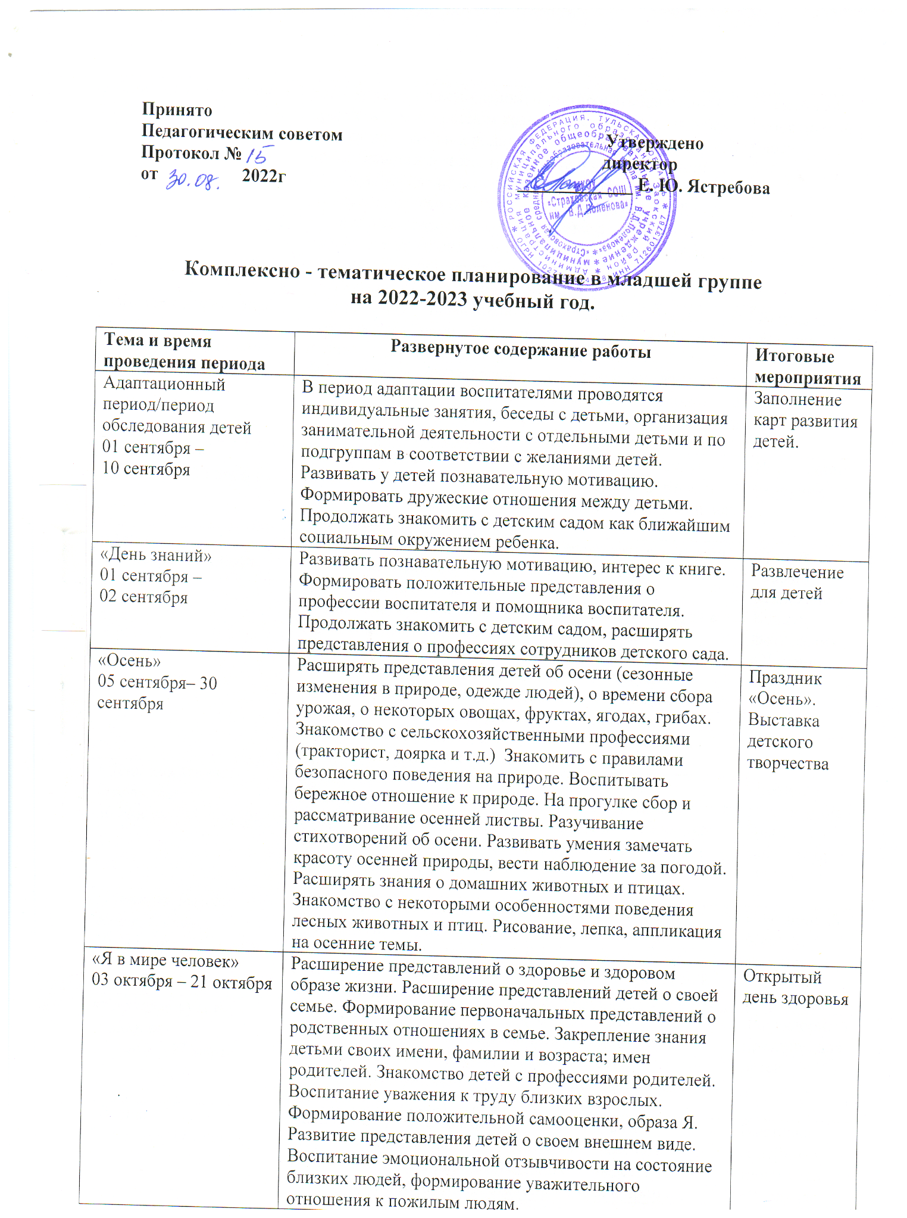

|  |  |  |
| --- | --- | --- |
| «Мое село, моя страна»  24 октября – 04 ноября | Знакомство с родным селом. Формировать начальных представлений о родном крае, его истории и культуре. Воспитание любви к родному краю. Расширение представлений о видах транспорта и его назначении. Расширение представлений об элементарных правилах дорожного движения. Расширение представлений о профессиях. Знакомство с некоторыми выдающимися людьми, прославившими Россию. Развивать творческие и конструктивные способности детей. Формировать элементарные математические | Семейный спортивный досуг |
| «Человек и животный мир»  07 ноября –18 ноября | Формировать первичные представления детей об окружающем мире. Расширять знания о животных и птицах, месте их жительства (домашние - дикие). Формировать представления о детенышах животных. Экологическое воспитание. Развивать творческие и конструктивные способности детей. Формировать элементарные математические представления. | Выставка детских работ |
| «Новый Год»  21 ноября –30 декабря | Организовать все виды детской деятельности вокруг темы Нового года и новогоднего праздника. Вызывать стремление поздравить близких с праздником. Развитие творческих способностей. | Новогодний утренник |
| «Зима»  10 января -27 января | Расширять представления о зиме. Знакомить с зимними развлечениями, видами спорта. Формировать представления о безопасном поведении зимой. Формировать первичный исследовательский интерес в ходе экспериментирования с водой и льдом. Воспитывать бережное отношение к природе, умение замечать красоту зимней природы. Формировать первичные представления о сезонных изменениях в природе. Расширять представления о сезонных изменениях в природе (изменения в погоде, растения зимой, поведение зверей и птиц). | Праздник «Зимние развлечения»  Конкурс-фотосессия «Хорошо зимой!» |
| «День защитника Отечества»  30 январь –17 февраля | Осуществление патриотического воспитания. Знакомство с военными профессиями. Воспитание любви к Родине. Формирование первичных гендерных представлений (воспитание в мальчиках быть сильными, смелыми, стать защитниками Родины). | Праздник, посвященнй Дню защитника Отечества. |
| «Международный женский день»  20 февраля – 03 марта | Организация всех видов детской деятельности вокруг темы семьи, любви к маме бабушке. Воспитание уважения к воспитателям другим сотрудникам д/с. Расширение гендерных представлений. Привлечение к изготовлению подарков маме, бабушке, воспитателям. | Праздник «8 Марта». Выставка детского творчества |
| «Народная культура и традиции»  06 марта –17 марта | Расширять представления о народной игрушке, знакомить с народными промыслами. Продолжать знакомить с устным народным творчеством. Использовать фольклор при организации всех видов деятельности. | Фольклорный праздник для детей |
| «Весна»  20 марта – 14 апреля | Расширять представления о весне. Воспитывать бережное отношение к природе, умение замечать красоту весенней природы. Расширять представления о сезонных изменениях, простейших связях в природе. Отражение впечатлений о весне в разных видах художественной деятельности. | Выставка семейного творчества «Весенняя фантазия» |
| «День победы»  17 апреля – 05 мая | Осуществлять патриотическое воспитание. Воспитывать любовь к Родине. Формировать представления о празднике, посвященном Дню Победы. Воспитывать уважение к ветеранам войны. Развивать творческие и конструктивные способности детей. Формировать элементарные математические представления. | Оформление групповой комнаты к празднику, утренник «День Победы» |
| «Лето»  08 мая – 31 мая | Расширять представления детей о лете, о сезонных изменениях. Формировать первичный исследовательский и познавательный интерес в ходе экспериментирования с водой и песком. Воспитывать бережное отношение к природе, умение замечать красоту летней природы. | Праздник «День защиты детей» |